*Barco A-ROSA DONNA 4\*\*\*\**

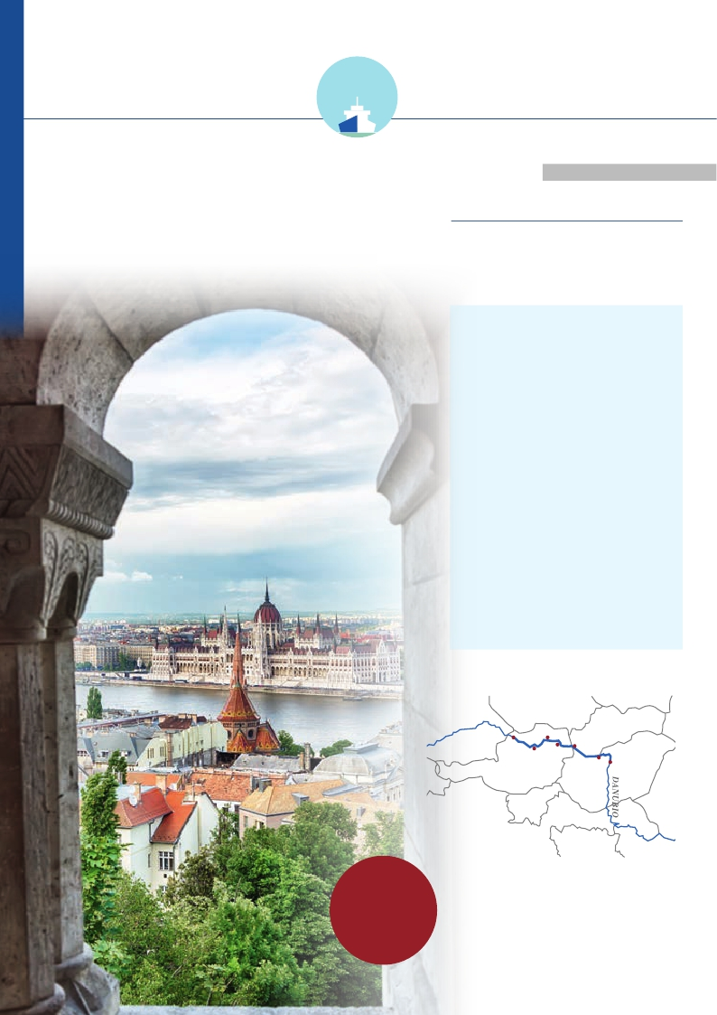

*Plus*

FLETADO

PARCIALMENTE

*desde Viena hasta Budapest*

*Danubio Clásico*

*Viena, Esztergom, Budapest, Bratislava, Valle del Danubio...*

10 días

desde

2.220 $

DANUBIO CLÁSICO

Harlingen

Día Ciudades

1 AMÉRICA-MÚNICH (Alemania) – –

Noche a bordo

2 MÚNICH (Alemania)

Traslado al hotel. Tiempo libre. Alojamiento.

Inicio crucero llegada  salida

3 ENGEHARTSZELL (Austria) – 17.00

Desayuno. Traslado al puerto

Embarque en A-ROSA DONNA

4 VIENA (Austria) 12.00 –

Por la tarde visita de la ciudad.

Por la noche concierto música

de Mozart y Strauss (opcional).

5 VIENA (Austria) – 18.30

Visita a Viena Artística (opcional).

6 ESZTERGOM (Hungría) 08.00 10.30

Visita a pie.

BUDAPEST (Hungría) 15.00

Visita panorámica de Budapest

Budapest de noche con folklore (opcional)

7 BUDAPEST (Hungría) – 16.00

Visita Budapest Artística (opcional)

8 BRATISLAVA (Eslovaquia) 09.00 16.30

Visita a pie de la ciudad

9 VALLE WATTENMEER – –

WACHAU (Austria)

MELK (Austria) 12.00 16.00

Visita a la Abadía (opcional)

IJSELMEER

10  ENGEHARTSZELL (Austria) 07.00 –

WARKERMEER al aeropuerto

Desembarque. Traslado

de Munich.

ALEMANIA

Engelhartszell

Krems

Melk Viena

ESLOVAQUIA

Bratislava

Esztergom

Budapest

AUSTRIA

HUNGRIA

CROACIA

*Asistencia*

*a bordo*

*y visitas*

*turísticas*

*en español*

SUIZA

*Itinerario nº* 3:



*Engehartszell, Viena, Esztergom, Budapest, Bratislava, Wachau.*

DÍA 1. AMÉRICA - MÚNICH

Presentación en el aeropuerto a la hora indicada para

embarcar en avión con destino Múnich. Noche a bordo.

DÍA 2. MÚNICH

Llegada, asistencia en el aeropuerto y traslado al hotel.

Tiempo libre. Alojamiento.

DÍA 3. MÚNICH-ENGEHARTSZELL

Traslado al puerto Engehartszell para embarcar en el

A-Rosa DONNA, las señoras serán recibidas con una

rosa. Acomodación. Tiempo libre. Copa de bienvenida

y cena buffet. Noche a bordo.

Después del desayuno, visita a pie de la ciudad.

Recorreremos su casco histórico con múltiples palacios,

iglesias y museos. Regreso a bordo para el almuerzo

buffet. Por la tarde tiempo libre. A las 18.00 h.

zarparemos hacia el Wachau. Cena buffet a bordo.

Navegación.

DÍA 9. VALLE DEL WACHAU - MELK

Pensión completa a bordo. Mañana de navegación

por una de las zonas más bellas por las que transcurre

el Danubio, el llamado “Wachau”. A las 12.30 h

llegaremos a Melk. Participe en una excursión opcional

durante la cual visitaremos Melk con su Abadía

benedictina. Almuerzo buffet a bordo. Tarde libre.

Cena buffet. Noche a bordo.

DÍA 10. ENGEHARTSZELL - MUNICH- AMÉRICA

Desayuno buffet. Desembarque y traslado grupal al

aeropuerto. Fin del viaje y de nuestros servicios.

DÍA 4. VIENA

Pensión completa a bordo. Cuando usted se despierte,

el A ROSA DONNA seguirá navegando por una de las

partes más bellas del Danubio. Disfrute de un excelente

desayuno y de las vistas desde la cubierta-solárium.

Almuerzo buffet a bordo. A las 14.00 hrs el buque

atracará en Viena. Por la tarde, visita incluida en nuestra

programación a la ciudad, antigua capital del Imperio

Austrohúngaro, una maravilla para los sentidos. Tiempo

libre en la ciudad. Regreso al barco. Oportunidad

también para asistir a un concierto de música clásica

(opcional) con obras de Mozart y Strauss. Cena buffet y

noche a bordo.

DÍA 5. VIENA

Pensión completa a bordo. Tenemos todo el día por

delante (hasta las 20.00 h.) para seguir visitando

Viena. Por la mañana, visita opcional al Palacio

de Schonnbrunn, antigua residencia estival de los

emperadores. Visita, también opcional, a la Ópera de

Viena. Regreso al barco para nuestro almuerzo buffet

PRECIOS POR PERSONA camarote doble en $

Salidas                            Cabina S     Cabina A     Cabina C

Exterior doble    Exterior doble      con balcón

Abril           26                  2.220           2.550           2.800

Mayo           3   10  17          2.220           2.550           2.800

Mayo          24                  2.230           2.560           2.815

Junio           14  21 28          2.230           2.560           2.815

Agosto         16                  2.240           2.570           2.830

Agosto         30                  2.230           2.560           2.815

Septiembre       6                  2.230           2.560           2.815

Septiembre      13  20 27          2.220           2.550           2.800

Octubre          4  11              2.220           2.550           2.800

Niños gratis (2 a 12 años): en categoría A, compartiendo con 2 adultos. De 2 a 12 años, incluidos, en habitación doble com-

partiendo con 1 adulto descuento del 20%.

No existen camarotes individuales. Se debe utilizar doble como uso single, el suplemento es el 80%.

Impuestos y tasas de puerto: 90 $

a bordo. Tarde libre para continuar paseando por esta

5%  60 días antes de la salida

maravillosa ciudad. A las 20.00 hrs zarparemos hacia

Hungría. Navegación. Cena y noche a bordo.

DÍA 6. ESZTERGOM - BUDAPEST

Pensión completa a bordo. Cuando Ud. despierte

estaremos en Hungría, concretamente en Estzergorm.

Después de un excelente desayuno, realizaremos una

visita incluida al Recodo del Danubio. A las 10.30

zarparemos hacia Budapest. Almuerzo buffet a bordo.

Por la tarde, visita incluida a esta hermosa ciudad.

Podemos admirar el Parlamento, la Ópera, la Catedral

de San Esteban, el Castillo, etc. Cena buffet y noche

a bordo. Si lo desea, participe en una visita nocturna

a Budapest (opcional) para admirar sus iluminaciones

declaradas por la UNESCO Patrimonio de la Humanidad,

finalizaremos la visita con la asistencia a un espectáculo

folklórico. Noche a bordo.

DÍA 7. BUDAPEST

Pensión completa a bordo. Tenemos todo el día para

seguir visitando y disfrutando de esta bella ciudad.

Entre otras actividades les proponemos una visita

al Parlamento, a la Basílica y también a la sinagoga

judía que es la segunda más grande del mundo, sólo

superada por la de Jerusalén. Almuerzo buffet a bordo.

Tiempo libre para seguir recorriendo Budapest. A las

16.00 h. zarparemos hacia Eslovaquia. Noche a bordo.

DÍA 8. BRATISLAVA

Pensión completa a bordo. A las 9.00 hrs. estaremos

entrando en Bratislava, la capital de Eslovaquia.

INCLUIDO

•**Crucero A-ROSA DONNA**, pensión completa. Desa-

yuno, almuerzo y cena en excelentes buffets. Incluido

agua mineral.

•**Pensión completa “Plus”**

•**Alojamiento** en camarotes dobles con 2 camas

y baño completo.

•**Maleteros:** para embarque y desembarque.

•**Asistencia** permanente a bordo en castellano.

•**Visitas incluidas en castellano:** Panorámica de

Viena, Recodo del Danubio, panorámica de Budapest,

panorámica de Bratislava.

■ Bebidas**Premium 315 $**

■ Bebidas**Clasic 190 $**

NOTAS

El precio no incluye: Tasas de puerto y aeropuerto, propinas

(entre 5 y 8 euros por persona y día), teléfono y otros gastos no

especificados como incluidos en el itinerario.

En caso de crecida o decrecida del río o cualquier otro evento

que impida el desarrollo normal del itinerario, por motivos de

seguridad, la naviera puede modificar el programa y la ruta

incluso para realizar alguna parte de la misma por carretera,

constituyendo esta posibilidad una condición asumida por el

cliente al contratar el viaje. Los horarios indicados son apro-

ximados.

25 PANAVISIÓN

HOTEL previsto, o similar

Munich:    Holiday Inn City Center****   Ciudad

Descuentos venta anticipada

•**Reservas antes del 28 de febrero de 2019**

-250$

**POR CAMAROTE**

•**Reservas con 60 días de antelación**

10% reservandorecuadroantes de la salida

Fechas con 60 días

Resto fechas, reservando

**• Otros descuentos:**

**•** 10% de descuento grupos de 10 a 16 personas.

**•** 5% de descuento para novios

**•** 5% de descuento para mayores de 65 años

Este descuento no es acumulable a otras ofertas o promociones.

No se aplica sobre tasas, visados, incremento de carburante.

Los descuentos no son acumulables entre sí. Plazas limitadas.